17.12.2021 Група АДО – 21
Предмет «Фізика і астрономія»
Тема уроку: Розв’язування задач (Рівновага тіл. Момент сили. Умова рівноваги тіл)

Підручник «Фізика і астрономія» рівень стандарт
https://pidruchnyk.com.ua/1176-fizyka-10-klas-zasekina-2018-standart.html
приклади розв’язування задач стор.76

Опрацювати матеріали наведені нижче та матеріал параграфа.
Створити конспект.
Умови рівноваги тіла
1 Проведемо дослідження: «Які сили діють на тіло, що може рухатись поступально вздовж похилої поверхні вниз?». Прошу учнів назвати ці сили і при можливості показати.
2 Другий приклад це якщо тіло може тільки обертатися (має нерухому вісь обертання).
Якщо тіло може рухатися тільки поступально (не може обертатися), то відповідно до закону інерції таке тіло перебуває в рівновазі, якщо рівнодійна сил, прикладених до тіла, дорівнює нулю:  $${\vec{F}}_{1}+{\vec{F}}_{2}+...+{\vec{F}}_{n}=0$$ | Якщо тіло може тільки обертатися (має нерухому вісь обертання), то відповідно до правила моментів таке тіло перебуває в рівновазі, якщо алгебраїчна сума моментів сил, що діють на тіло, дорівнює нулю:  $$M_{1}+M_{2}+...+M_{n}=0$$
Приклад. Розташоване на похилій площині тіло перебуває у стані рівноваги, якщо сили, що діють на нього, скомпенсовані:  $${\vec{F}}_{тертя}+\vec{N}+m\vec{g}=0$$  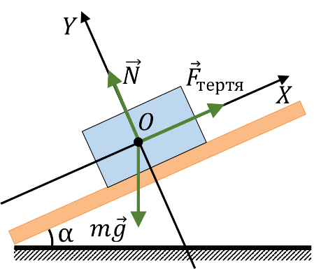 | Приклад. Важіль перебуває в рівновазі,  якщо сума моментів сил, що діють на  нього, дорівнює нулю:  $$M_{1}+M_{2}+M_{3}=0$$  $M_{1}=-F_{1}d_{1}$ сила ${\vec{F}}_{1}$ повертає важіль за ходом годинникової стрілки.  $M_{2}=F_{2}d_{2}$ сила ${\vec{F}}_{2}$ повертає важіль проти ходу годинникової стрілки);  $M_{3}=0$ (оскільки $d_{3}=0$).  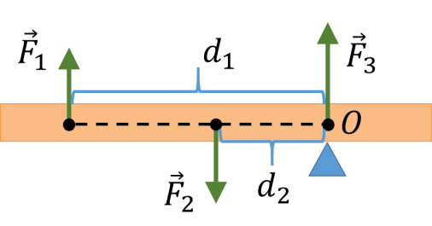
Якщо тіло може рухатися поступально, а також обертатися навколо деякої осі, то це тіло перебуватиме в рівновазі, якщо дотримано обох умов рівноваги:
$${\vec{F}}_{1}+{\vec{F}}_{2}+...+{\vec{F}}_{n}=0 M_{1}+M_{2}+...+M_{n}=0$$
Розв’язування задач
- Плечі важеля, який перебуває у стані рівноваги, мають довжини 0,4 м і 30см. До коротшого плеча прикладено у вертикальному напрямку силу 120Н. Яку силу прикладено у вертикальному напрямку до довшого плеча? Масою важеля можна знехтувати.
Дано:  $$d_{1}=0,4 м$$  $$d_{2}=30 см=0,3 м$$  $$F_{2}=120 Н$$ | Розв’язання  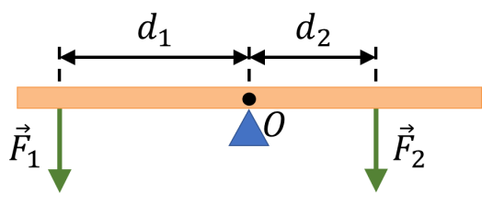  Запишемо правило моментів:  $$M_{1}+M_{2}=0$$  $M_{1}=F_{1}d_{1}$ – тому що сила ${\vec{F}}_{1}$ повертає важіль проти ходу годинникової стрілки  $M_{2}=-F_{2}d_{2}$ – тому що сила ${\vec{F}}_{2}$ повертає важіль за ходом годинникової стрілки  $$F_{1}d_{1}-F_{2}d_{2}=0 F_{1}d_{1}=F_{2}d_{2}$$  $$F_{1}=\frac{F_{2}d_{2}}{d_{1}} \left[F_{1}\right]=\frac{Н∙м}{м}=Н F_{1}=\frac{120∙0,3}{0,4}=90 (Н)$$  Відповідь:$F_{1}=90 Н.$
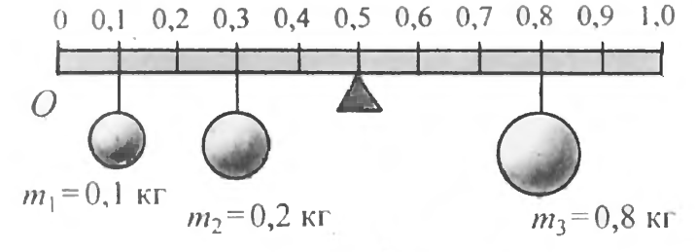
Приклад 1. Метрова лінійка, вагою якої можна знехтувати, покладена середньою поділкою на опору і навантажена гирями (мал.). Якого напрямку і з яким значенням повинна бути прикладена сила на поділці 1 м для утримання лінійки у рівновазі? Якою буде сила реакції опори,
якщо 11 прикласти?
Розв’язування. Виконаємо малюнок відповідно до умови задачі (мал. 3.12), показавши діючі сили 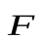 та їх плечі l. Лінійка під дією моментів сил може обертатися навколо нерухомої осі 0, що проходить через точку О. Будемо вважати додатними всі моменти, які обертають систему за годинниковою стрілкою. У задачі це момент сили ₃. Від'ємні моменти створюють сили ₁ і ₂.
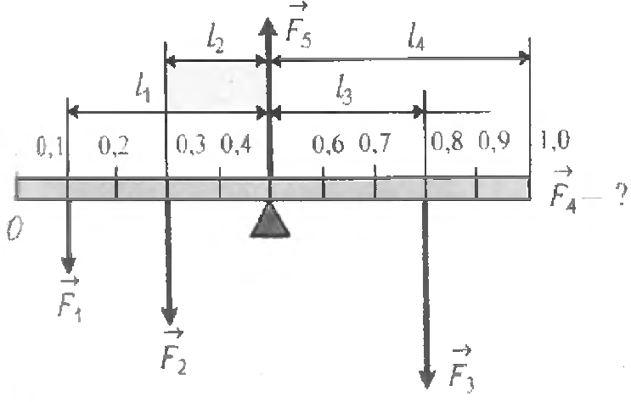
Для спрощення обчислень вважатимемо значення прискорення вільного падіння 10 м/с і визначимо сили F₁, F₂ і F₃:
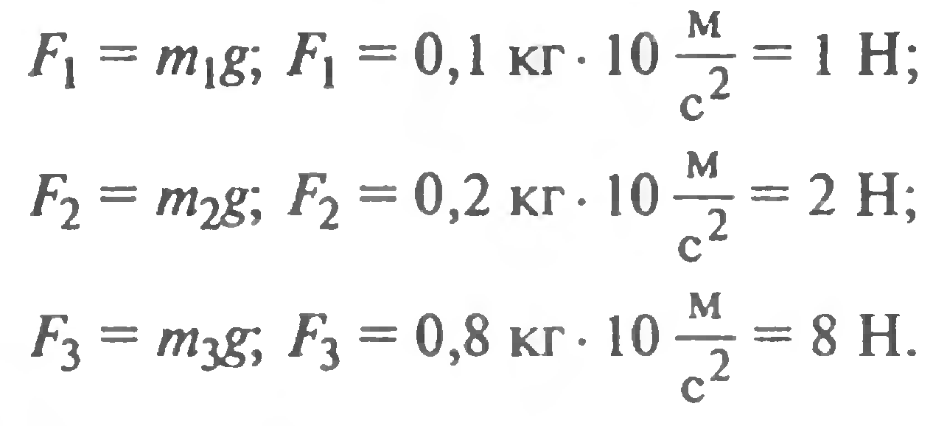
Для рівноваги системи на поділці лінійки 1 м повинна бути прикладена ₄, спрямована вертикально вгору. Якщо ж ми помилились у виборі напрямку дії цієї сили, то у відповіді її значення одержимо зі знаком «-». Для розв'язування задачі скористаємося другою умовою рівноваги тіла 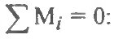
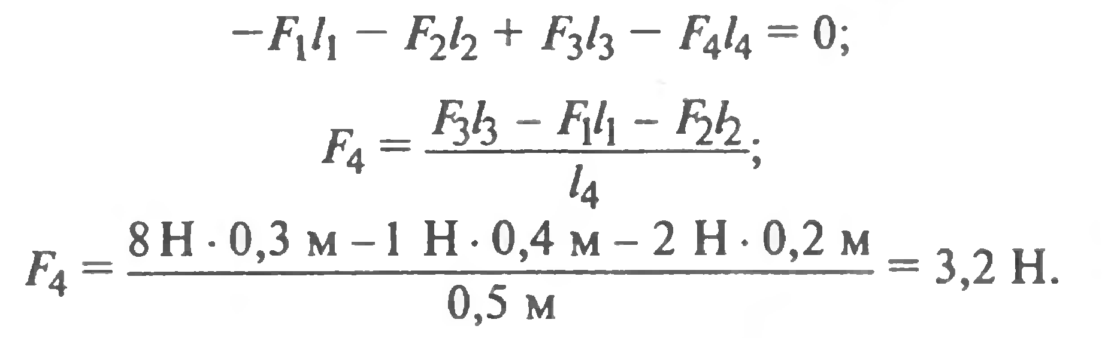
Значення сили F₄ == 3,2 Н, тобто напрямок її, ми вибрали правильно.
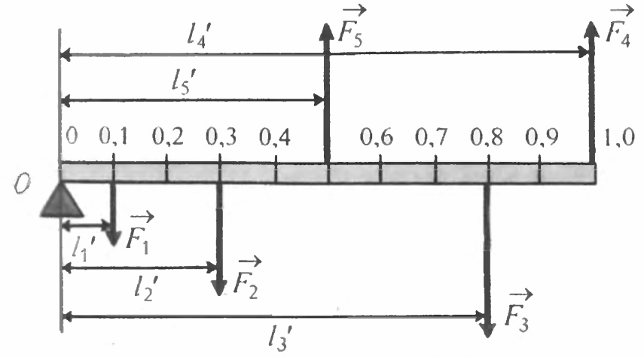
Щоб знайти силу реакції опори (друге питання задачі) в центрі лінійки ₅, коли прикладена сила ₄ (система перебуває у рівновазі), вже не можна точку 0 вважати віссю обертання системи. За умовою ж рівноваги алгебраїчна сума моментів, прикладених до тіла сил відносно будь-якої нерухомої осі, повинна дорівнювати нулю.
Оберемо вісь обертання, яка проходить через точку О₁ (нульова поділка лінійки). Сила реакції опори ₅ спрямована вертикально вгору (мал.).
Запишемо умову рівноваги вже для «нового важеля», відносно нової осі обертання (додатні моменти у цьому разі створюють сили ₁, ₂ і ₃ а від'ємні ₄ і ₅):
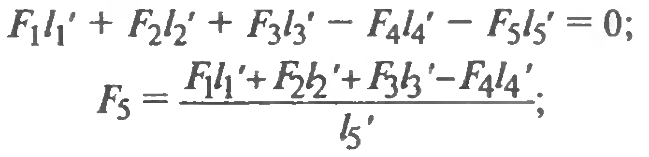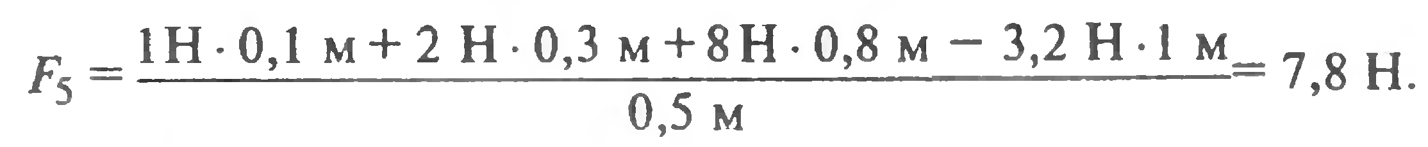
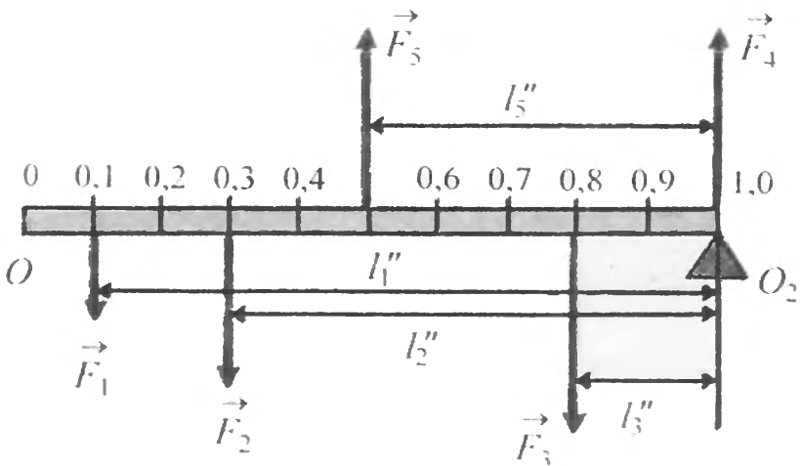
Якщо значення сили F₄ невідоме, то вісь обертання системи можна вибрати так, щоб вона проходила через точку 0₂ (мал.) - точку прикладання сили F₄. У цьому разі момент сили F₄ дорівнює нулю. Момент сили F₅ буде додатним, а моменти сил F₁, F₂ і F₃ - від'ємними (зрозуміло, що й плечі сил уже будуть іншими):
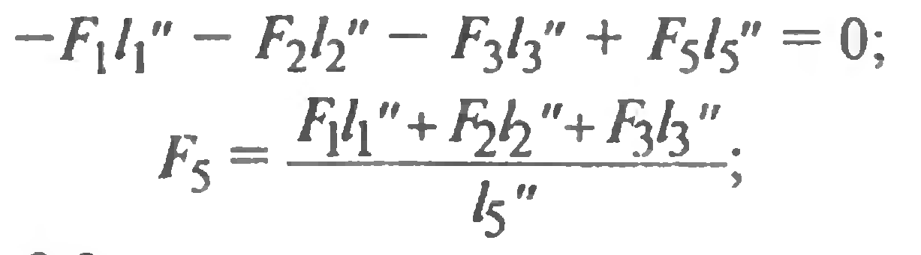
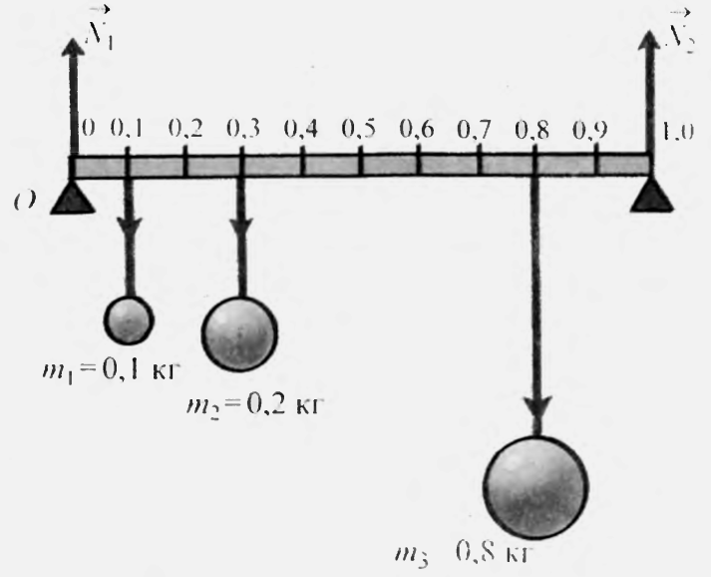
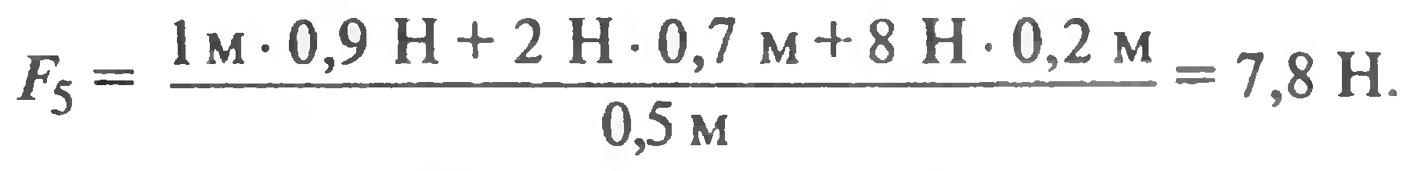
Приклад 2. Метрова лінійка, вагою якої можна знехтувати, покладена крайніми точками на дві опори і навантажена гирями, як у попередній задачі. Потрібно визначити сили реакцій опор N₁ і N₂ (мал.).
Розв'язування. Щоб визначити силу реакції опори, можна скористатись таким прийомом. Якщо опору забрати, то для рівноваги системи на відмітці 1 м необхідно прикласти силу, напрямлену вертикально вгору. Інакше система буде обертатись навколо осі, що проходить через точку О лінійки за годинниковою стрілкою. Тепер можна застосувати правило моментів:
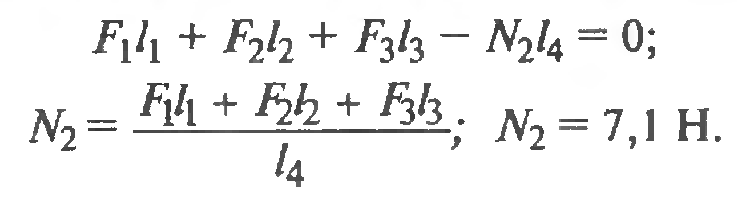
Силу реакції опори N₁ визначають аналогічно до попереднього. Тепер система буде обертатися проти годинникової стрілки навколо осі, що проходить через відмітку І м на лінійці,
Відповідь. N₁ == 3,9 Н; N₂ == 7,1 Н.

Д/з виконати задачі:
- До кінців стержня завдовжки 80 см і масою 10 кг підвісили тягарі, маси яких 1 і 10 кг. У якій точці потрібно підвісити стержень, щоб він перебував у рівновазі в горизонтальному положенні?
- Балка вагою 1400 Н підвішена на двох канатах. Яка сила натягу цих канатів, якщо відстань від центра мас балки до точок підвісу 3 і 1 м відповідно?

Виконане завдання відправити на електронну адресу: l.olehka_80@ukr.net або Viber 0969443259

